§7.用户自定义数据类型 – PART V

**补充：**

1. 结合课件“17182-070009.第07章(补8) 第13章 输入输出流(含C方式的文件操作).pdf”的P.13，自行查阅相关资料，并回答一下的问题
2. float型数据的32bit是如何分段来表示一个单精度的浮点数的？给出bit位的分段解释，尾数的正负如何表示？尾数如何表示？指数的正负如何表示？指数如何表示？

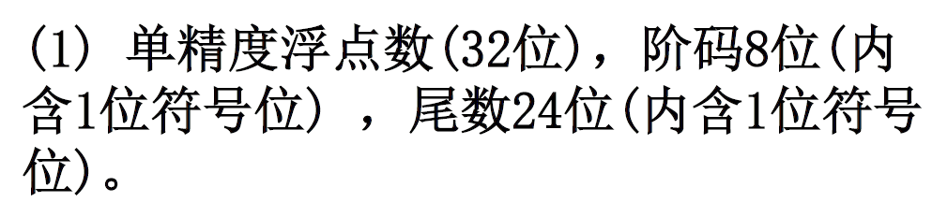 (选自计算机组成原理ppt)

符号位是第1位，浮点数正负，0正，1负

指数部分为第2到第9位，总共8位，表示指数部分的大小（底数为2）。这个部分表示整数，然后减去127，就是对应的指数部分，按照IEEE 754 偏移量设置为127；

尾数部分为最后的23位，表示尾数部分的大小

1. 为什么float型数据只有7位有效数字？为什么最大只能是3.4x1038?

float型数据当中，表示尾数部分最小的一位是整个float型最后一位，

2^(-23)=1.192×10^(-7)，表示只能决定到第6或7位有效数字；

表示数字最大的是01111111 01111111 11111111 11111111（指数最大为126，否则为上溢，attention to IEEE 754，偏移量规定为127，所以指数范围为-126~127，否则会发生上溢或者下溢）

这个值为3.40282e+38。

1. double型数据的64bit是如何分段来表示一个双精度的浮点数的？给出bit位的分段解释，尾数的正负如何表示？尾数如何表示？指数的正负如何表示？指数如何表示？

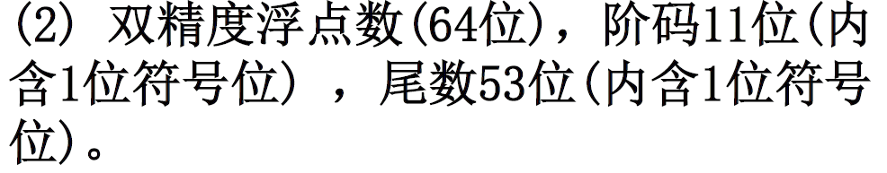（选自计算机组成原理ppt)

符号位是第1位，浮点数正负，0正，1负

指数部分为第2到第12位，总共11位，表示指数部分的大小（底数为2）。这个部分表示整数，然后减去1023，就是对应的指数部分，按照IEEE 754 偏移量设置为127；

尾数部分为最后的52位，表示尾数部分的大小。

1. 为什么double型数据有15位有效数字？为什么最大是1.7x10308?

double型数据当中，表示尾数部分最小的一位是整个double型最后一位，

2^(-52)=2.22×10^(-16),只能决定到第15或16位有效数字；

表示数字最大的是：（指数最大为1023，否则为上溢，attention to IEEE 754，偏移量规定为1023，所以指数范围为-1022~1023，否则会发生上溢或者下溢）

01111111 11101111 11111111 11111111 11111111 11111111 11111111 11111111

这个值为1.79769e+308。

1. 给出下列8个小题（float/double各自有尾数正负/指数正负）对应变量的32/64bit的具体值及解释（写二进制表示时，每8bit加1个“-”方便查看，例：00100000-01010001）
2. float d=123.456

123.456(D) = 1111011.0111010010111100011010100111111011111001110111(B)

= 1.11101101110100101111000... * 2^6

6 -> 0000 0110

6 + 127 –> 1000 0101 (IEEE 764标准 设127 为偏移量 表示范围：-126~127)

123.456(D) => 0100 0010 – 1111 0110 – 1110 1001 – 0111 1000

1. float d=-123.456

-123.456(D) = 1111011.0111010010111100011010100111111011111001110111(B)

= 1.11101101110100101111000... * 2^6

6 -> 0000 0110

6 + 127 –> 1000 0101

123.456(D) => 1100 0010 – 1111 0110 – 1110 1001 – 0111 1000

1. float d=0.123e-3

0.123e-3(D) = 0.0000000000001000000011111001100011111010001101110110(B)

= 1.000000011111001100011111... * 2^(-13)

-13 -> 1111 0011

-13 + 127 -> 0111 0010

0.123e-3(D) = 0011 1001 – 0000 0000 – 1111 1001 – 1000 1111

1. float d=-1.23e-4

-1.23e-4(D) = 0.0000000000001000000011111001100011111010001101110110(B)

= 1.000000011111001100011111... * 2^(-13)

-13 -> 1111 0011

-13 + 127 -> 0111 0010

0.123e-3(D) = 0011 1001 – 0000 0000 – 1111 1001 – 1000 1111

1. double d=123.456

123.456(D) = 1111011.0111010010111100011010100111111011111001110111(B)

= 1.1110110111010010111100011010100111111011111001110111 * 2^6

6 -> 0000 0000 0110

6 + 1023 –> 100 0000 0101 (IEEE 764标准 设1023为偏移量 表示范围：-1022~1023)

123.456(D) => 0100 0000 – 0101 1110 - 1101 1101 – 0010 1111 – 0001 1010 – 1001 1111 – 1011 1110 – 0111 0111

1. double d=-123.456

-123.456(D) = -1111011.0111010010111100011010100111111011111001110111(B)

= 1.1110110111010010111100011010100111111011111001110111 * 2^6

6 -> 0000 0000 0110

6 + 1023 –> 100 0000 0101 (IEEE 764标准 设1023为偏移量 表示范围：-1022~1023)

123.456(D) => 1100 0000 – 0101 1110 - 1101 1101 – 0010 1111 – 0001 1010 – 1001 1111 – 1011 1110 – 0111 0111

1. double d=0.123e-3

0.123e-3(D) = 0.0000000000001000000011111001100011111010001101.. (B)

= 1.000000011111001100011111... * 2^(-13)

-13 -> 1111 1111 0011

-13 + 1023 -> 011 1111 0010

0.123e-3(D) = 0011 1111 – 0010 0000 - 0001 1111 - 0011 0001 - 1111 0100 - 0110 1110 - 1101 0010 – 0100 0110

1. double d=-1.23e-4

-1.23e-4(D) = 0.0000000000001000000011111001100011111010001101.. (B)

= 1.000000011111001100011111... * 2^(-13)

-13 -> 1111 1111 0011

-13 + 1023 -> 011 1111 0010

0.123e-3(D) = 0011 1111 – 0010 0000 - 0001 1111 - 0011 0001 - 1111 0100 - 0110 1110 - 1101 0010 – 0100 0110

**【作业要求：】**

1、**4月10日前**网上提交本次作业，直接在本文档上作答，转换为pdf后提交即可

2、每题所占平时成绩的具体分值见网页

3、超过截止时间提交作业会自动扣除相应的分数，具体见网页上的说明